SLIDE 3: GIAO DIỆN & TRẢI NGHIỆM
Người phụ trách: Thành viên 3 — dùng cho bài thuyết trình đồ án (kèm gợi ý lời nói)
Nội dung khuyến nghị cho 4 slide con (3.1 → 3.4)
Slide 3.1 — Tổng quan màn hình chính
- Giao diện WinForms gồm 4 khối: thanh kết nối (IP + tên + avatar), danh sách liên hệ bên trái, khung chat bong bóng ở giữa, bảng emoji + ô soạn tin phía dưới.
- Kết nối chỉ cần 2 thông tin: IP Server và tên hiển thị — nhấn “Kết nối”, nhãn trạng thái chuyển xanh “● Đã kết nối”.
- Gợi ý lời nói: “Toàn bộ giao diện được thiết kế hoàn toàn bằng GUI code trong file Designer chuẩn WinForms, tách bạch phần hiển thị và phần xử lý để nhóm dễ làm việc song song.”
Slide 3.2 — Hiển thị Avatar
- Chọn ảnh jpg/png làm avatar → ảnh được chuyển thành chuỗi Base64 và gắn vào mọi gói tin gửi đi.
- Avatar hiển thị tại 3 vị trí: góc màn hình (cá nhân), danh sách liên hệ (hình tròn, viền xanh khi online) và cạnh từng bong bóng chat.
- Chưa chọn ảnh? Hệ thống tự sinh avatar chữ cái đầu tên trên nền màu riêng cho mỗi người dùng.
- Gợi ý demo: mở 2 client, một máy có ảnh thật — một máy để avatar mặc định, cho аудит khán giả thấy sự khác biệt.
Slide 3.3 — Danh sách liên hệ & tương tác
- Danh sách liên hệ tự động cập nhật: người mới tham gia xuất hiện ngay kèm avatar và trạng thái Online.
- Bấm vào một bong bóng tin nhắn để chọn (viền cam) → nút Reply trả lời đúng tin đó, nút Forward chuyển tiếp nội dung tin đó.
- Mất kết nối Server: cảnh báo hiển thị, mọi liên hệ chuyển Offline, nút Kết nối mở lại để thử lại.
- Gợi ý lời nói: “Trải nghiệm gần ứng dụng nhắn tin quen thuộc: bong bóng hai phía, chọn tin để trả lời — thao tác tự nhiên, không cần gõ lệnh.”
Slide 3.4 — Emoji & sự ổn định hiển thị
- Bảng 10 emoji nhanh (😊 😂 ❤️ 👍 🔥 …) — một chạm để chèn vào tin nhắn; emoji truyền đi như văn bản thường nên không thay đổi giao thức.
- Cập nhật giao diện luôn qua Invoke() — an toàn luồng, không lỗi chéo luồng khi nhiều client chat đồng thời.
- Ảnh Base64 lỗi tự động fallback về avatar mặc định — giao diện không bao giờ treo vì dữ liệu ảnh xấu.
- Gợi ý demo: gửi “Chào cả nhóm 🔥🎉” và reply một tin để thấy đầy đủ Chat/Reply/Emoji trong một luồng.
Dàn ý demo trực tiếp (3–4 phút)
Thứ tự | Thao tác | Điểm cần nói
1 | Chạy Server, mở 2 Client với 2 tên khác nhau | 2 kết nối đồng thời qua TCP cổng 8888
2 | Ở máy A chọn ảnh avatar thật | Avatar Base64 truyền kèm gói tin, xuất hiện tức thì ở máy B
3 | Máy B để trống avatar | Avatar mặc định chữ cái — màu cố định theo tên
4 | Gửi tin thường, bấm emoji, Reply một tin | Bong bóng hai phía, trích dẫn Reply, emoji hiển thị đúng
5 | Tắt đột ngột 1 Client | Client còn lại vẫn chạy ổn định (kết hợp phần xử lý lỗi TV5/TV6)
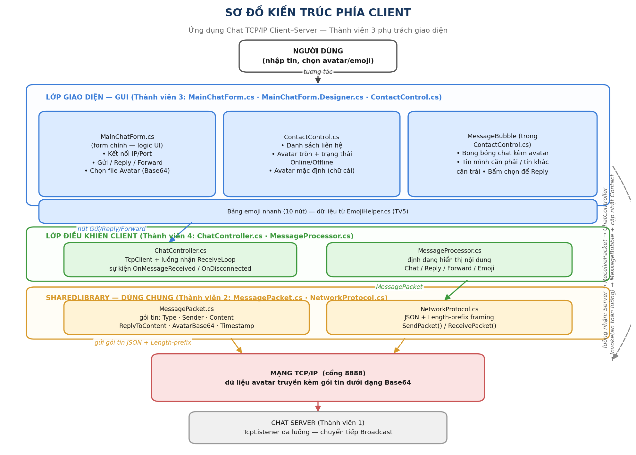
Hình đính kèm — Sơ đồ Client (có thể đưa trực tiếp vào slide)
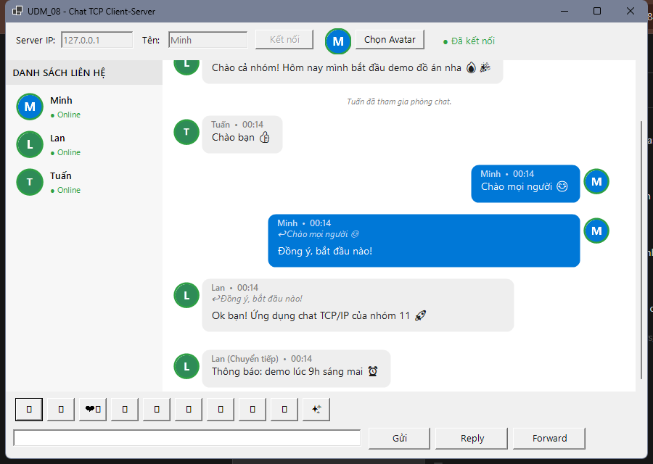
Hình đính kèm — Màn hình thật của ứng dụng (dùng cho slide demo)

